2012年烟台市初中学生学业考试
数学试题参考答案及评分意见

本试题答案及评分意见，供阅卷评分使用.考生若写出其它正确答案，可参照评分意见相应评分.
一、选择题（本题共12个小题，每小题3分，满分36分）
题号 | 1 | 2 | 3 | 4 | 5 | 6 | 7 | 8 | 9 | 10 | 11 | 12
答案 | B | C | A | C | A | B | C | D | C | B | C | D
二、填空题（本题共6个小题，每小题3分，满分18分）
13. 2 14.（3，1） 15. 16. 17. 85 18.
三、解答题(本题共8个小题，满分66分)
19.（本题满分5分）
解：原式=………………………………2分
= ……………………………………………4分
= …………………………………………………………5分
20.（本题满分6分）
解：根据题意，列出树状图如下：
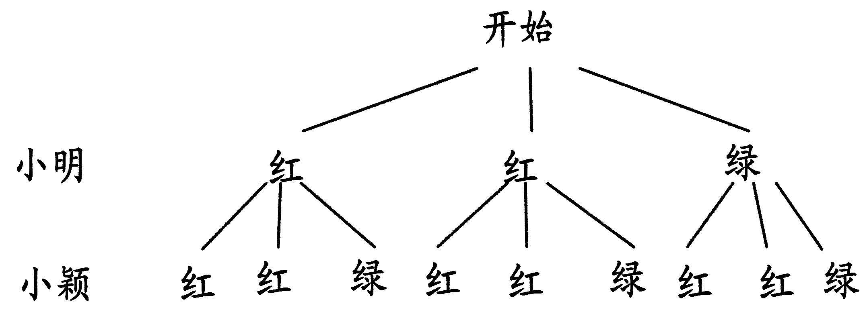
第20题图……………………………………3分
由此可知，共有9种等可能的结果，其中，两红球及一红一绿各有4种结果
P（都是红球）=…………………………………………………………………4分
P（1红1绿球）=………………………………………………………………5分
因此，这个规则对双方是公平的.…………………………………………………6分
21.（本题满分8分）
解：（1）当0≤x≤200时，y与x的函数表达式是y=0.55x；……………………2分
当x＞200时，y与x的函数表达式是
y=0.55×200+0.7（x-200）， …………………………………………………………4分
即y=0.7x-30.……………………………………………………………………………5分
（2）因为小明家5月份的电费超过110元，………………………………………6分
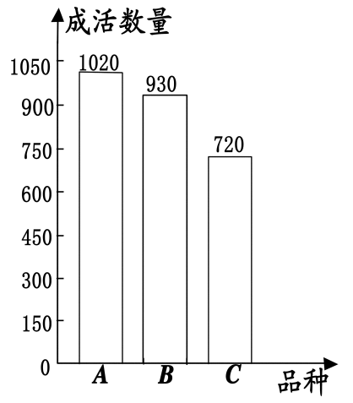
所以把y=117代入y=0.7x-30中，得x=210.…………………………………………7分
答：小明家5月份用电210度.[ZK]][JY。]8分
22.（本题满分9分）
解：（1）A品种树苗棵数为1020÷85%=1200.（棵）…1分
所以，三个品种树苗共栽棵数为1200÷40%=3000（棵）.…3分
（2）B品种树苗成活棵数为
3000×89%-1020-720=930（棵）.……………………5分
补全条形统计图，如图.………………………………7分
B品种树苗成活率为=93%；
C品种树苗成活率为=90%.
所以，B品种成活率最高，今年应栽B品种树苗.……………9分
23.（本题满分8分）
解：（1）分别过点A，B作AC⊥x轴，
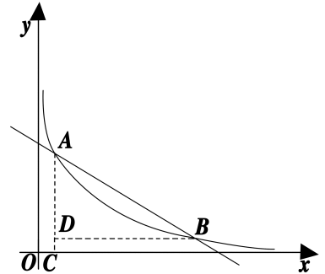
BD⊥AC，垂足分别为点C，D……………………1分
由题意，知∠BAC=60°， AD=7-1=6
∴AB= ==12…………………………3分
（2）设过A，B两点的反比例函数解析式为y=，A点坐标为（m，7）……4分
∵BD=AD·tan60°=6，
∴B点坐标为（m+6，1）………………………………………………5分
7m=k，
∴ ………………………………………………6分
（m+6）·1=k.
解得k=7…………………………………………………………………7分
∴所求反比例函数的解析式为y=……………………………………8分
24.（本题满分8分）
解：（1）证明：连接OC.………………………………1分
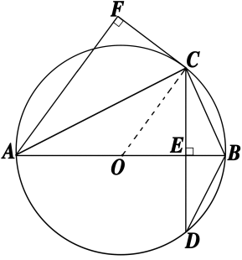
∵CE⊥AB，CF⊥AF，CE=CF，
∴AC平分∠BAF，即∠BAF=2∠BAC.………………2分
∵∠BOC=2∠BAC，
∴∠BOC=∠BAF.
∴OC∥AF.
∴CF⊥OC.………………………………………………3分
∴CF是⊙O的切线.……………………………………4分
（2）∵AB是⊙O的直径，CD⊥AB，
∴CE=ED.………………………………………………………………………………5分
∴S_{△CBD}=2S_{△CEB}，∠BAC=∠BCE
∴△ABC∽△CBE.……………………………………………………………………6分
∴S_{△CBE}/S_{△ABC}==（sin∠BAC）²==.………………………………7分
∴S_{△CBD}/S_{△ABC}=.……………………………………………………………………8分
25.（本题满分10分）
解：（1）D₁M=D₂N.……………………………………………………………………1分
证明：∵∠ACD₁=90°，
∴∠ACH+∠D₁CK=90°
∵∠AHK=∠ACD₁=90°，
∴∠ACH+∠HAC=90°
∴∠D₁CK=∠HAC………………………………………………………………………2分
∵AC=CD₁，
∴△ACH≌△CD₁M
∴D₁M=CH.………………………………………………………………………………3分
同理可证D₂N=CH
∴D₁M=D₂N.……………………………………………………………………………4分
（2）①证明：D₁M=D₂N成立.………………………………………………………5分
过点C作CG⊥AB，垂足为点G.
∵∠H₁AC+∠ACH₁+∠AH₁C=180°，
∠D₁CM+∠ACH₁+∠ACD₁=180°，
∠AH₁C=∠ACD₁，
∴∠H₁AC=∠D₁CM.……………………………………………………………………6分
∵AC=CD₁，∠AGC=∠CMD₁=90°，
∴△ACG≌△CD₁M.
∴CG=D₁M.………………………………………………………………………………7分
同理可证CG=D₂N.
∴D₁M=D₂N.……………………………………………………………………………8分
②作图正确.……………………………………………………………………………9分
D₁M=D₂N还成立.……………………………………………………………………10分

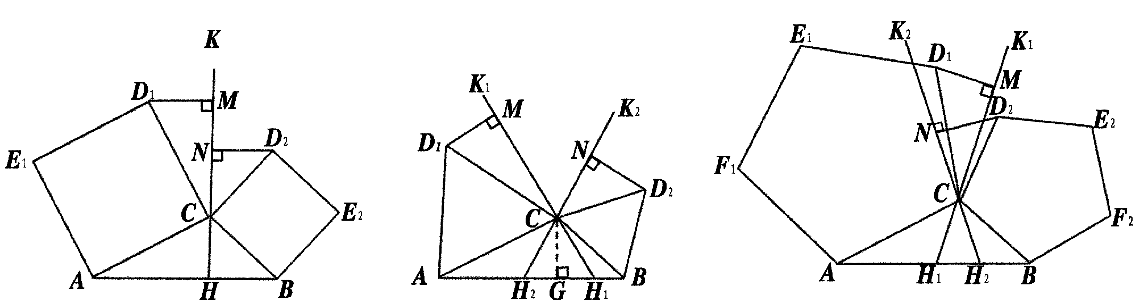图1 图2 图3

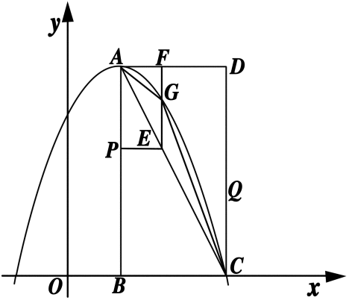
26.（本题满分12分）
解：（1）A（1，4）.…………………………1分
由题意知，可设抛物线解析式为y=a(x-1) ²+4
因抛物线过点C（3，0），
∴0=a（3-1）²+4
∴a=-1
所以抛物线的解析式为y=-(x-1) 2+4，
即y=-x²+2x+3.………………………………………… 2分
（2）∵A（1，4），C（3，0），
∴可求直线AC的解析式为y=-2x+6.
点P（1，4-t）.………………………………………………………………………3分
将y=4-t代入y=-2x+6中，解得点E的横坐标为x=1+.…………………………4分
∴点G的横坐标为1+t/2，代入抛物线的解析式中，可求点G的纵坐标为4-t²/4.
∴GE=（4-）-（4-t）=t-.………………………………………………………5分
又点A到GE的距离为t/2，C到GE的距离为2-t/2，
即S_{△ACG}=S_{△AEG}+S_{△CEG}=1/2·EG·t/2+1/2·EG（2-t/2）
=·2（t-）=-（t-2）²+1.………………………………………7分
当t=2时，S_{△ACG}的最大值为1.………………………………………………………8分
（3）t=或t=20-8.………………………………………………12分
（说明：每值各占2分，多出的值未舍去，每个扣1分）

